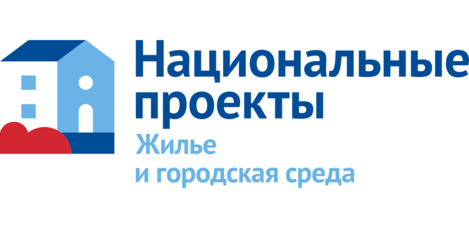

В парке имени Легостаева в 2022 году проведены работы по благоустройству в рамках проекта «Формирование комфортной городской среды» национального проекта «Жилье и городская среда».

При благоустройстве 6800 м2 парка учли запросы всех групп населения. Обустроили места для спокойного и активного отдыха. Установлено новое ограждение спортплощадки для футбола и волейбола. Обустроена трибуна для болельщиков, кресла для судей. Смонтированы игровые площадки, спортивные элементы, малые архитектурные формы. Обустроены также поливочный водопровод, канализация, системы освещения и видеонаблюдения. Установлен туалетный модуль, ограждение парковой зоны и входные группы. Теперь прогулки здесь станут значительно комфортнее.

Стоимость благоустройства составила 15 100,631 тысяч рублей.

Обновлённый парк имени Легостаева открылся для посетителей 23 сентября 2022 года.

